تحليل التباين المكاني في توزيع سكان قضاء المحاويل 1987-2010م
م. سعد عبد الرزاق محسن
كلية التربية الأساسية/ قسم الجغرافية
Analysis of the Spatial Variety in the Distribution Of the Inhabitants of Al-Mahaweel District
1987-2010
Lect. Sa'ad Abdul RAzaq Muhsin
College of Basic Education/ Dept. of Geography
Abstract
The study of the inhabitants distribution is related to geography because it is connected to the place and people and their demographic movement. accordingly, the researchers in inhabitant geography took in consideration the problems of such subject by applying statistical tools in analyzing the space relations of the distribution and their relation with geographic environment (nature and people) to find results to explain such distribution.
المقدمة
تعد دراسة توزيع السكان من أكثر موضوعات السكان التي تتصل بالجغرافية لكونها ترتبط ارتباطا وثيقا بالمكان والإنسان وما يرتبط به من الاستمرارية الدائمة حركتهم الديموغرافية (الطبيعية والمكانية)، لذلك أولى المهتمين في جغرافية السكان اهتماماتهم الخاصة بدراسة هذا الموضوع ومعالجة مشكلاته وتحقيق أغراضه من خلال تطبيق الأساليب الاحصائية الكمية(الاتجاه الكمي) في تحليل العلاقات المكانية في التوزيع وعلاقتها بخصائص البيئة الجغرافية(الطبيعة والبشرية) بغية الوصول إلى نتائج رقمية محددة تختصر كثيرا من التحليلات الوصفية الكيفية في تشخيص وتفسير هذا التوزيع، وفي هذا الصدد تقدم الجغرافيون بدراسات عديدة تناولت تحديد دور العوامل الجغرافية في التباين المكاني للتوزيع والكثافة وأساليب الحياة بعد توزيع السكان مساحيا حسب مناطق تواجدهم على الخارطة بهدف توضيح صورة نمط التوزيع وتباينه المكاني وتحديد دور العوامل الجغرافية المتغيرة (الطبيعية والبشرية) التي كانت تقف وراء ذلك وبما أن العنصر البشري هو الغاية والوسيلة في التخطيط سواء على المستوى الوطني أو الإقليمي أو أي وحدة مكانية صغيرة لكونه المقرر الحقيقي لحجم الأنشطة الاقتصادية والاجتماعية والعمرانية المختلفة جاءت أهمية دراسة هذا التوزيع في معرفة حجم سكان الإقليم وجهاته المختلفة وتوقعاته المستقبلية على ضوء مؤشرات تغيرهم، وبذلك تقدم هذه الدراسة خدمة جلية للمعنيين في وضع الخطط التنموية المتعددة الجوانب الآنية والمستقبلية على أساس حجم سكان الإقليم أو أحد أجزائه والبحث الذي نحن بصدد يتناول دراسة وتحليل التباين المكاني في توزيع سكان قضاء المحاويل للمدة (1987 – 2010) وفق منهج جغرافية السكان بهدف البحث في العلاقات المكانية في توزيع سكان القضاء بغية الوصول في الكشف عن عوامل التشابه والتباين في توزيعهم وذلك من خلال تمثيل البيانات المتعلقة بمناطق تواجدهم على الخارطة لتوضيح صورة نمط التوزيع وتباينه المكاني وتحديد دور العوامل الجغرافية المتنوعة (الطبيعية والبشرية)التي كانت تقف وراء هذا التوزيع، وقد تطلب الأمر منا القيام بجولة ميدانية في كافة وحدات القضاء الإدارية بهدف استقصاء أسباب توزيع السكان وتباين كثافتهم بين جهاتها المختلفة ومعرفة العلاقة بين العوامل الجغرافية (الطبيعية والبشرية) وخصائص توزيعهم.
ويحتوي البحث على المقدمة وثلاث مباحث إضافة الى الاستنتاجات والمقترحات تناول المبحث الأول نبذة تاريخية والمكانة السكانية للقضاء وذلك بهدف معرفة دور العوامل الجغرافية في جذب السكان اليها والاستيطان فيها. أما المبحث الثاني فقد تناول العوامل الجغرافية (الطبيعية والبشرية)المؤثرة في توزيع سكان القضاء، وتناول المبحث الثالث تحليل التباين المكاني في توزيع سكان القضاء باستخدام التوزيع النسبي لسكان القضاء ونسبة تركزهم الى جانب توزيعهم على الخارطة بالنقاط وذلك للتعرف على نمط توزيعهم بصورة دقيقة. وكما تناولنا في هذا المبحث التوزيع الكثافي عن طريق حساب معدلات الكثافة العامة، وكذلك تناول هذا المبحث التوزيع البيئي للسكان بهدف معرفة خصائص توزيع السكان ما بين الحضر والريف.
مشكلة البحث: تتضمن مشكلة البحث التي هي عبارة عن سؤال يدور في الذهن حول البحث. ما نمط توزيع سكان قضاء المحاويل وما العلاقة بين تباين توزيع سكان قضاء المحاويل وتوزيع الظواهر الجغرافية بين جهاتها المختلفة؟.
فرضية البحث: أن توزيع العوامل الجغرافية الطبيعية والبشرية على سطح الأرض هو توزيعا غير عادلا تطغى عليه صفة التباين بين كل الجهات ومن ضمنها جهات قضاء المحاويل التي تتمثل في وحداتها الإدارية فلابد من أن يكون توزيع السكان متباين في تلك الجهات بفعل تباين العوامل الجغرافية وبالتالي يرسم لنا هذا التباين نمط التوزيع المعروف بالمتكتل والمنتشر والمبعثر.
المبحث الأول النبذة التاريخية والمكانة السكانية للقضاء
أولا-النبذة التاريخية عن القضاء: قبل البدء في دراسة التوزيع الجغرافي للسكان القضاء لابد من أن نتطرق بشكل بسيط عن تاريخ القضاء ومن أين جاءت تسميته لكي تكون الصورة واضحة عن مضمون البحث قيل (وتشير المصادر التاريخية أن المحاويل هي جزء من أرض المملكة البابلية وعاصمتها وكانت تعرف (أرض بابل) وظلت تلك التسمية حتى دخول الإسلام وبالتحديد في العصر الراشدي عندما انتقلت الأمارة الى الكوفة عرفت آنذاك باسم (أرض السواد) لكون هذه المنطقة كانت جزء من هذه الأرض واستمرت هذه التسمية حتى العصر العباسي الذين أحيوا نهر النيل الذي طمر بعد الحجاج بن يوسف الثقفي وكثرة حوله القرى وازداد دور المنطقة السياسي بعد انشاء الأمارة المزيدية سميت (بأسم النيليان) بعد أن انضمت اليها الأراضي المجاورة لها وظلت هذه التسمية بعد سقوط الأمارة المزيدية وسقوط الخلافة العباسية حتى دخل العثمانيين وشاهدوا المنطقة المحصورة بين النيل والكوفة خالية المعالم فبنوا فيها خان سميت (منطقة الخان) وهو المركز الحالي لقضاء المحاويل وقيل جاءت التسمية من التحويل وتعني تحويل مجرى النهر وقيل تسمية المحاويل جاءت من شيوع الحول أي أن الزرع فيها يحول عاما كاملا لكثرته حتى يتعفن. (حسين، 2001، ص15) وقيل أن تسمية المحاويل جاءت من الحيلة والحذق في أي عمل أي أن الساكنين في هذه المنطقة حاذقون في التعامل التجاري ودقة التصرف ويقول أبن منظور أن المنطقة زراعية وليست تجارية على مر العصور وقد اصبحت تجارية في السنوات الأخيرة (درويش، 1993ص48)،
ويتضح مما ورد أن منطقة الدراسة ذات تاريخ طويل في الاستيطان منذ الحضارة البابلية وهي جزء من الحضارة البابلية القديمة لتتسع وتنمو لتضم في وقتنا الحاضر مساحة قدرها (1667كلم2) وبذلك تشكل نسبة قدرها (32، 56%) من مساحة المحافظة البالغة (5119) كلم (مديرية إحصاء محافظة بابل المجموعة الإحصائية السنوية 1997)، كما يتضح ذلك في الخارطة رقم (1).
وهذه المساحة موزعة على أربع وحدات أدراية من ضمنها مركز قضاء المحاويل وثلاث نواحي هي المشروع (جبله) والأمام والنيل كما يتضح ذلك في الخارطة رقم (2).

خريطة رقم (1) موقع منطقة الدراسة بالنسبة للمحافظة بابل
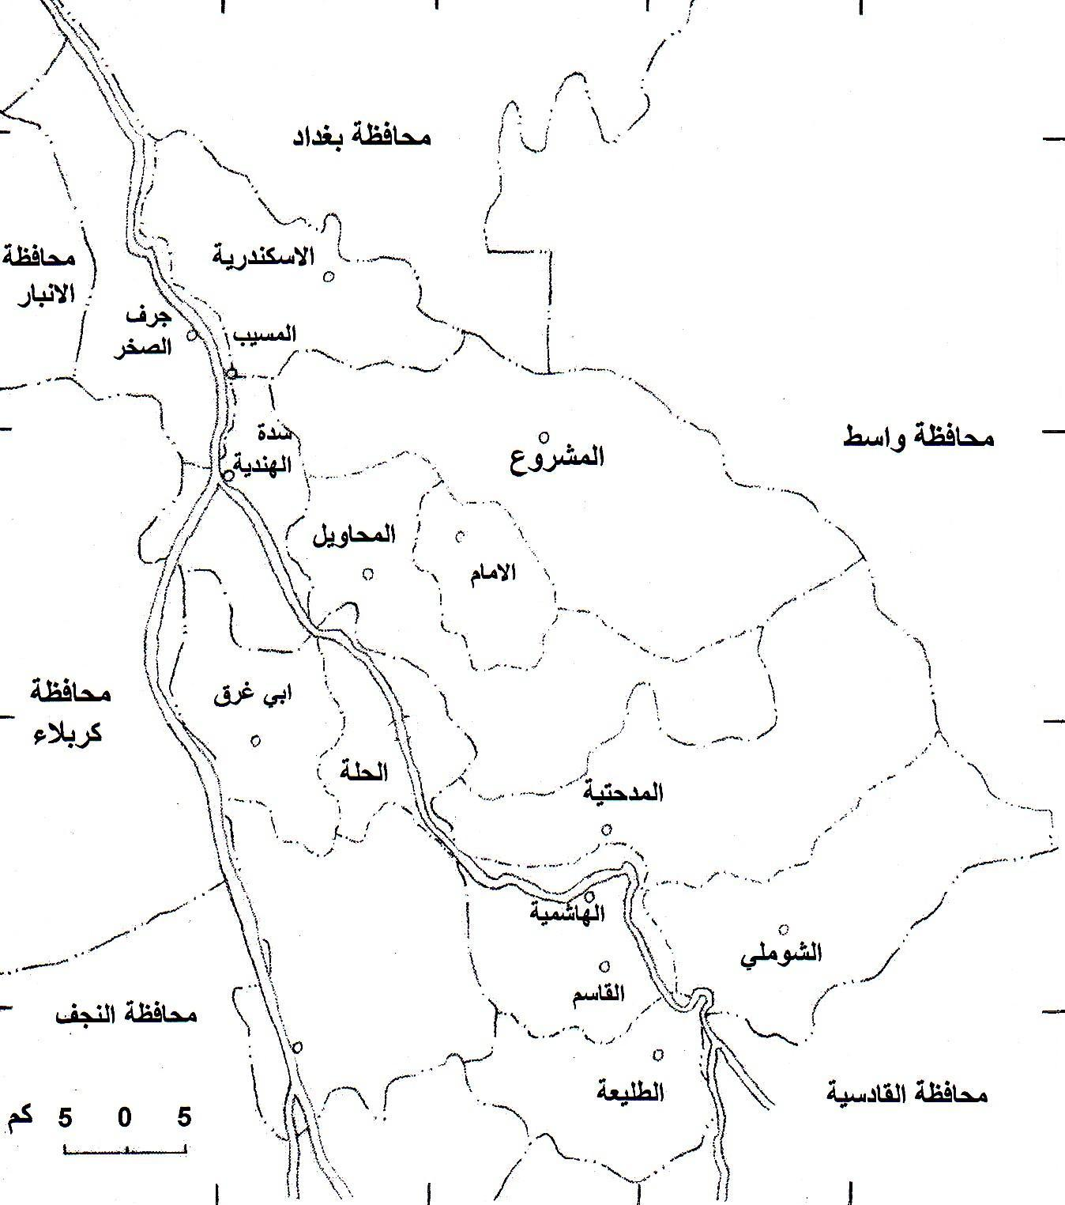المصدر: بالاعتماد على: محمود بدر علي، المقومات الجغرافية لإنتاج الألبان في محافظة بابل، أطروحة دكتوراه (غير منشورة) كلية الآداب، جامعة البصرة، 1999، ص 153.
45ْ
44ْ 45َ
44ْ 30َ
44ْ 15َ
33ْ
32ْ 30َ
32ْ 15َ

خريطة رقم (2) التقسيمات الإدارية في قضاء المحاويل

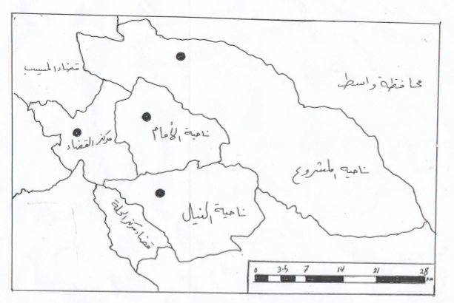

المصدر: وزارة الزراعة مديرية زراعة محافظة بابل.
ثانيا - المكانة السكانية للقضاء:
تعني المكانة السكانية للقضاء حجم سكان القضاء من مجمل سكان المحافظة حيث يعتمد حجم السكان في أي وحدة ادارية على عوامل الجذب والطرد المتوفرة في الوحدة الإدارية والتي تعرف بحركة (السكان المكانية) الى جانب العوامل الديموغرافية التي تتمثل بالنمو الطبيعي (حركة السكان الطبيعية). وغالبا يستخدم الجغرافيين عدة أساليب في التوزيع الجغرافي للسكان بهدف كشف التباينات المكانية في التوزيع والكثافة منها التوزيع النسبي أو العددي التي توفرها بيانات التعدادات السكانية أو التقديرات التي يصدرها الجهاز المركزي للإحصاء التي من خلالها يمكن معرفة حجم سكان في مختلف الوحدات الإدارية، ويكشف هذا التوزيع التباين المكاني في توزيع السكان بين الوحدات الإدارية المدروسة فضلا عن كشف أهمية الوحدة الإدارية وتطورها خلال فترة أو فترات زمنية معينة من جانب أخر لان مكانة الوحدة الإدارية أو القضاء تعتمد على حجم السكان. (الخفاف، 2006، ص23) وقبل البدء في تحديد مكانة القضاء بين الإقضية التابعة للمحافظة لابد من معرفة مكانة المحافظة بين مجمل المحافظات التي تشكل الدولة العراقية ومن الجدول رقم (1) نرى أن محافظة بغداد جاءت بالمرتبة الأولى لكونها العاصمة ويتركز فيها المراتب الإدارية العليا والمنشأت الصناعية والأسواق التجارية الكبيرة المتخصصة ببيع الجملة وكما تتوفر فيها أفضل الخدمات المتاحة في القطر الصحية والثقافية والاجتماعية والترفيهية فضلا عن وقوعها ضمن منطقة السهل الرسوبي حيث يخترقها جريان نهر دجلة والى غير ذلك جميعها عوامل جذبت السكان للاستقرار بشكل تجمعات حضرية وريفية (محسن، 1989، ص23) وكما نرى من الجدول ارتفاع النسبة المئوية في محافظة بابل حيث جاءت بالمرتبة الخامسة من حيث حجم السكان فقد شكلت نسبة قدرها 5، 3% من مجمل سكان العراق يرجع هذا التفوق في حجم السكان الى الموقع الجغرافي للمحافظة التي تقع في قلب منطقة السهل الرسوبي التي يجري فوقها نهر الفرات والتي تعرف بمنطقة (الفرات الأوسط) فهي بمثابة حلقة وصل بين العاصمة(بغداد) مركز الثقل السكاني في القطر وبين محافظات الفرات الأوسط والجنوبية.
جدول رقم (1) مجموع السكان والمساحة والكثافة السكانية في محافظات القطر لسنة (1997).
المحافظة | عدد السكان | المساحة/كلم2 | الكثافة السكانية / النسبة%
بغداد | 5423964 | 1053 | 5151 24، 6
بابل | 1181751 | 5119 | 230 5، 3
كربلاء | 594235 | 5034 | 118 2، 6
ذي قار | 1184796 | 12900 | 92 5، 3
القادسية | 751331 | 8183 | 92 3، 4
البصرة | 1546445 | 19070 | 82 7
السليمانية | 1362739 | 17023 | 80 6، 1
اربيل | 1095992 | 14471 | 76 4، 9
التأميم | 753171 | 10282 | 73 3، 4
دهوك | 402970 | 6553 | 61 1، 8
ديالى | 1135223 | 19076 | 60 5، 1
نينوى | 2042852 | 35899 | 57 9، 4
واسط | 783614 | 17153 | 46 3، 5
ميسان | 637126 | 16072 | 40 2، 9
صلاح الدين | 904432 | 26175 | 35 4، 1
النجف | 775042 | 28924 | 27 3، 4
المثنى | 436825 | 51740 | 8 1، 9
الأنبار | 1023736 | 138501 | 7 4، 6
العراق | 22046244 | 434128 | 51 100
المصدر: مجلس الوزراء، هيئة التخطيط، الجهاز المركزي للأحصاء، المجموعة الآحصائية السنوية لسنة 2000 ص8ا
استخرجت النسب المئوية والكثافة السكانية من قبل الباحث
أن لموقع منطقة الدراسة هذا وما تتمتع به من خصائص جغرافية ايجابية متنوعة فضلا عن تاريخها الطويل الذي يمتد إلى الألف الثالث قبل الميلاد (معروف، 2009 ص31) جذبت السكان للهجرة إليها على مدى ذلك التاريخ ونموهم، ولا تزال في الوقت الحاضر تشكل هدف لطموح لبعض سكان المحافظات المجاورة، وهذا يعني أن أهمية موقعها الجغرافي قد تزايدت في الوقت الحاضر والدليل على ذلك أنها تشكل أحدى مراكز الثقل السكاني في القطر والمحافظة الأولى من حيث حجم السكان بين محافظات الفرات الأوسط أما من حيث الكثافة السكانية فنرى من نفس الجدول أن المحافظة جاءت بالمرتبة الثانية من حيث الكثافة وهذا يدل على أن مساحة المحافظة لا تتناسب مع حجم السكان حيث تبلغ مساحتها (5119كلم2) وبذلك تشكل (2، 7%) من مساحة القطر البالغة (444346 كلم2) . (أحصاء بابل، المجموعة الأحصائية السنوية 1997). ، وكما هو معلوم أن الكثافة السكانية العامة تعتمد على عاملين أساسيين هما حجم السكان والمساحة التي يعشون عليها لذلك جاءت المحافظة بالمرتبة الثانية وهذا يدل على قوة جذب العوامل الجغرافية للسكان في المحافظة وتتباين قوة الجذب بين جهات المحافظة المختلفة وسوف نتناول ذلك عند دراستنا للتوزيع النسبي للسكان المحافظة على وحداتها الأدارية. ومن الجدول رقم (2) الذي يمثل التوزيع النسبي للسكان المحافظة على وحداتها الادارية نلاحظ أن قضاء الحلة يأتي بالمرتبة الأولى من حيث حجم السكان أذ يشكل نسبة قدارها 40% من مجمل سكان المحافظة وهذا يدل على تعاظم قوة العوامل الجغرافية (الطبيعية والبشرية) في جذب السكان حيث يشكل القضاء مركز التركز السكاني في المحافظة وجاء قضاء الهاشمية بالمرتبة الثانية بينما تحتل منطقة الدراسة(قضاء المحاويل) المرتبة الأخيرة في حجم السكان وذلك يعود الى ارتفاع نسبة سكان الريف بشكل كبير وما يرتبط به من اتساع ملكية السكان الريفيين من الأراضي الزراعية الأمر الذي أدى الى قلة حجمها السكاني قياسا الى مساحتها الكبيرة كما يتضح ذلك في المبحث الثالث من البحث.
جدول رقم (2) التوزيع النسبي للسكان محافظة بابل 1987-1997
الوحدة الإدارية | مج1987 مج1997 | % 1987 %1997
م. ق الحلة | 280834 349720 | 31 29، 59
ناحية الكفل | 62759 81418 | 6، 92 6، 88
ناحية ابي غرق | 37619 59141 | 4، 15 5
مج القضاء | 381212 490279 | 42، 07 41، 48
م. قالمحاويل | 42326 74480 | 4، 67 6، 30
ناحية المشروع | 5949874145 | 6، 56 6، 27
ناحية الأمام | 1756523444 | 1، 93 1، 98
ناحية النيل | 24151 ------- | 2، 66 ------
مج القضاء | 143631182069 | 15، 8215، 40
م. ق الهاشمية | 1717120784 | 1، 89 1، 75
ناحية القاسم | 7942387999 | 8، 76 7، 44
ناحية المدحتية | 6485588170 | 7، 15 7، 46
ناحية الشوملي | 3337248475 | 3، 68 4، 10
ناجية الطليعة | ---------22971 | -------- 1، 94
مج القضاء | 194821268399 | 21، 50 22، 71
م. ق المسيب | 5944940779 | 6، 56 3، 45
ناحية السدة | 5008063198 | 5، 52 5، 34
ناحية الأسكمدرية | 77001105711 | 8، 49 8، 94
ن جرف الصخر | ---------31316 | ---------- 2، 49
مج القضاء | 186530241004 | 20، 58 20، 39
مج المحافظة | 9060911181751 | 100 100
المصدر: جمهورية العراق، وزارة التخطيط، الجهاز المركزي للإحصاء، تعداد عام 1987 مطبعة الجهاز المركزي للأحصاء ص22: 2- جمهورية العراق، وزارة التخطيط والتعاون الإنمائي، الجهاز المركزي للإحصاء وتكنولوجيا المعلومات، المجموعة الإحصائية السنوية لمحافظة بابل لعام 2005، ص 18- 19.
المبحث الثاني
العوامل الجغرافية المؤثرة في توزيع السكان
يرتبط التوزيع الجغرافي للسكان وتباين كثافتهم في أي وحدة مكانية بجملة من العوامل الطبيعية والبشرية والديموغرافية التي تؤثر أما بصورة منفردة أو مجمعة، وفي كثير من الأحيان تتداخل هذه العوامل وتتفاعل مع بعضها البعض بشكل معقد لترسم الصورة النهائية للتوزيع السكان وخاصة في الأقاليم السكانية المتطورة، وتختلف هذه العوامل في أهميتها النسبية من دولة لأخرى ومن إقليم لأخر ضمن الدولة الوحدة، وسوف نبحث هذه العوامل في التوزيع دون التعمق بالتفاصيل الطبيعية والإشارة لها بقدر تأثيرها على وجود السكان ورسم نمط توزيعهم.

أولا: - العوامل الطبيعية
تترك العوامل الطبيعية بصماتها بوضوح في التوزيع الجغرافي للسكان في الكثير من جهات العالم بالرغم من التطور العلمي والتكنولوجي الحاصل في الوقت الحاضر ويرى البعض أن العوامل الطبيعية لا تؤثر في توزيع السكان بمعزل عن العوامل الحضارية أذ أنها توفر فرصا للإنسان وما عليه ألا استثمارها وتوظيفها لإمكاناته المادية والفنية والتنظيمية (الحديثي، 2000، ص651) وعموما يمكن القول أن العوامل الطبيعة متعددة وتتفاوت في قوة تأثيرها مكانيا و زمانيا.
أ-الموقع الجغرافي: يقصد به موقع المكان بالنسبة لليابس والمسطحات المائية المجاورة وأهمية هذا الموقع متغيرة نسبيا تبعا للتغيرات التي تطرأ على المكان المجاور، فموقع قناة السويس تغيرت أهميته النسبية عدة مرات خلال التاريخ وذلك تبعا لتغير مسار طريق التجارة الدولية بين الشرق والغرب (أبو عيانه، 1986، ص156) ولموقع ناحية الاسكندرية القريب من محافظة بغداد (العاصمة) كان له دور كبير في التوطن الصناعي وفي جذب السكان اليها (الحسناوي، 2001، ص45)، ومن البديهي القول أن المناطق الجزرية والقريبة من المسطحات المائية تتسم بتركز سكاني كبير لكونها مناطق تحفز على الجذب السكاني لما تتميز من خصائص جغرافية تشجع السكان على الاستقرار
على خلاف المناطق القارية الداخلية التي تتميز بتخلخل سكاني خاصة أذ كانت تلك المناطق واقعة في عروض عليا كما هو الحال في اليابس الأسيوي (غاريينه، 1974ص62)، فالموقع الجغرافي بمثابة البوتقة التي تنصهر فيها العوامل الطبيعية للمكان مع الصفات أو التغيرات البشرية من أجل توفير نوع من الأفضلية لهذا المكان تؤهله يكون عنصرا ديناميكيا يكسب المنطقة الجاذبية للأنشطة البشرية المختلفة (محمد، 2006، ص175)ولذلك كان موقع المكان الجغرافي ضمن المنطقة السهلية يختلف في جذبه للسكان ونموهم عن موقعه في المناطق الصحراوية، فموقع محافظة بابل بكامل مساحتها تقريبا ضمن منطقة السهل الرسوبي كان له دور كبيرا في كبر حجم سكانها الذي تجاوز المليون نسمة في تعداد 1997 بينما نجد محافظة كربلاء المجاورة لها لم يتجاوز سكانها 600 ألف نسمة كما نلاحظ في جدول (2) بالرغم من قوة تأثير العامل الديني في جذب السكان الذي يتمثل بمرقد الأمام الحسين وأهل بيته (عليهم السلام)، ولكن الموقع الجغرافي للمحافظة كربلاء الذي جعل حوالي 95 % من مساحتها ضمن منطقة حافة الهضبة الغربية التي لا تشجع على الاستيطان البشري لانعدام جريان الموارد المائية السطحية فوقها ولذلك تركز أكثر من 98 % من سكان المحافظة بالشريط السهلي الضيق في جهاتها الشرقية وفي مدينة كربلاء التي هي جزء منه هو الذي جعل حجمها السكاني بقدر 50% من حجم سكان محافظة بابل التي تقع معظم مساحتها ضمن منطقة السهل الرسوبي ,أما بالنسبة للمنطقة الدراسة التي هي جزء من محافظة بابل وكما يتضح من الخارطة (2) فهي تحتل الجهات الشرقية والوسطى تقريبا من المحافظة فهي جزء من منطقة السهل الرسوبي وحيث تتوفر فيها كافة المقومات الزراعية من استواء سطحها وموارد مائية سطحية وتربة رسوبية خصبة جميعها عوامل ساهمت في جذب السكان واستقراهم بشكل تجمعات سكانية ريفية وحضرية منذ القدم.
ب-أشكال السطح: - يؤدي تباين وتنوع السطح من(سهول وهضاب وجبال) دورا مهما في التوزيع الجغرافي للسكان وتباين كثافتهم وهناك علاقة وثيقة لا يمكن تجاهلها بين توزيع السكان وطبيعة نوع التضاريس السائدة في المنطقة حيث تلعب التضاريس دورا كبيرا في عملية توزيع السكان وذلك من خلال تأثيرها على الحياة الاقتصادية بصفة خاصة، وعلى كل ما يمس حياة الإنسان بصفة عامة وغالبا ما يفضل الإنسان بيئة على أخرى على ضوء قدراته والبيئة التي تمكنه من استغلالها وممارسة الحياة فيها (الشامي، 1971، ص90). وبشكل عام تعد السهول من أفضل وأنسب المواقع للاستيطان البشري والدليل في ذلك أن 2/56 % من سكان العالم يعشون بين مستوى البحر و200 م فوق هذا المستوى بمساحة قدرها نحو 3 /27 من مساحة اليابس. (أبو عيانه، 2000، ص89).
وفي العراق تبدو العلاقة واضحة بين توزيع السكان وكثافتهم وبين تنوع أشكال السطح مابين السهل الرسوبي والهضبة الغربية والجبال حيث تقترن ظاهرة ارتفاع الكثافة السكانية في المحافظات التي تقع ضمن منطقة السهل الرسوبي كما في محافظتي بابل والقادسية وانخفاضها في المحافظات التي تشكل الهضبة الغربية جزء كبير من مساحتها كما في محافظات النجف والأنبار والمثنى (محسن، 1989، ص39)، أما سطح منطقة الدراسة هو جزء من منطقة السهل الرسوبي الذي يغلب علية صفة الانبساط التام والانحدار التدريجي من الشمال الغربي الى الجنوب الشرقي، وهناك تباين بسيط في الارتفاع حيث ترتفع الأراضي في الجهات القريبة من الأنهار التي تعرف ب(الكتوف) والعكس من ذلك في الأراضي المنخفضة البعيدة عن مجاري الأنهار وكما يبدو في الخارطة رقم (4) أن خط كنتور (22)م في أقصى شمال منطقة الدراسة وينخفض تدريجيا ليصل الى (20)م في جنوبها، ساعد على جريان الموارد المائية السطحية والمبازل بشكل طبيعي تبعا لهذا الانحدار الأمر الذي جعلها مناطق جذب للسكان وشجعهم على الاستيطان والاستقرارالحضري والريفي معا منذ القدم لسهولة ممارسة كل أنواع الأنشطة الزراعية والصناعية والتجارية. (المشهداني ، 1979، ص25)
خريطة رقم (3) أقسام السطح في محافظة بابل
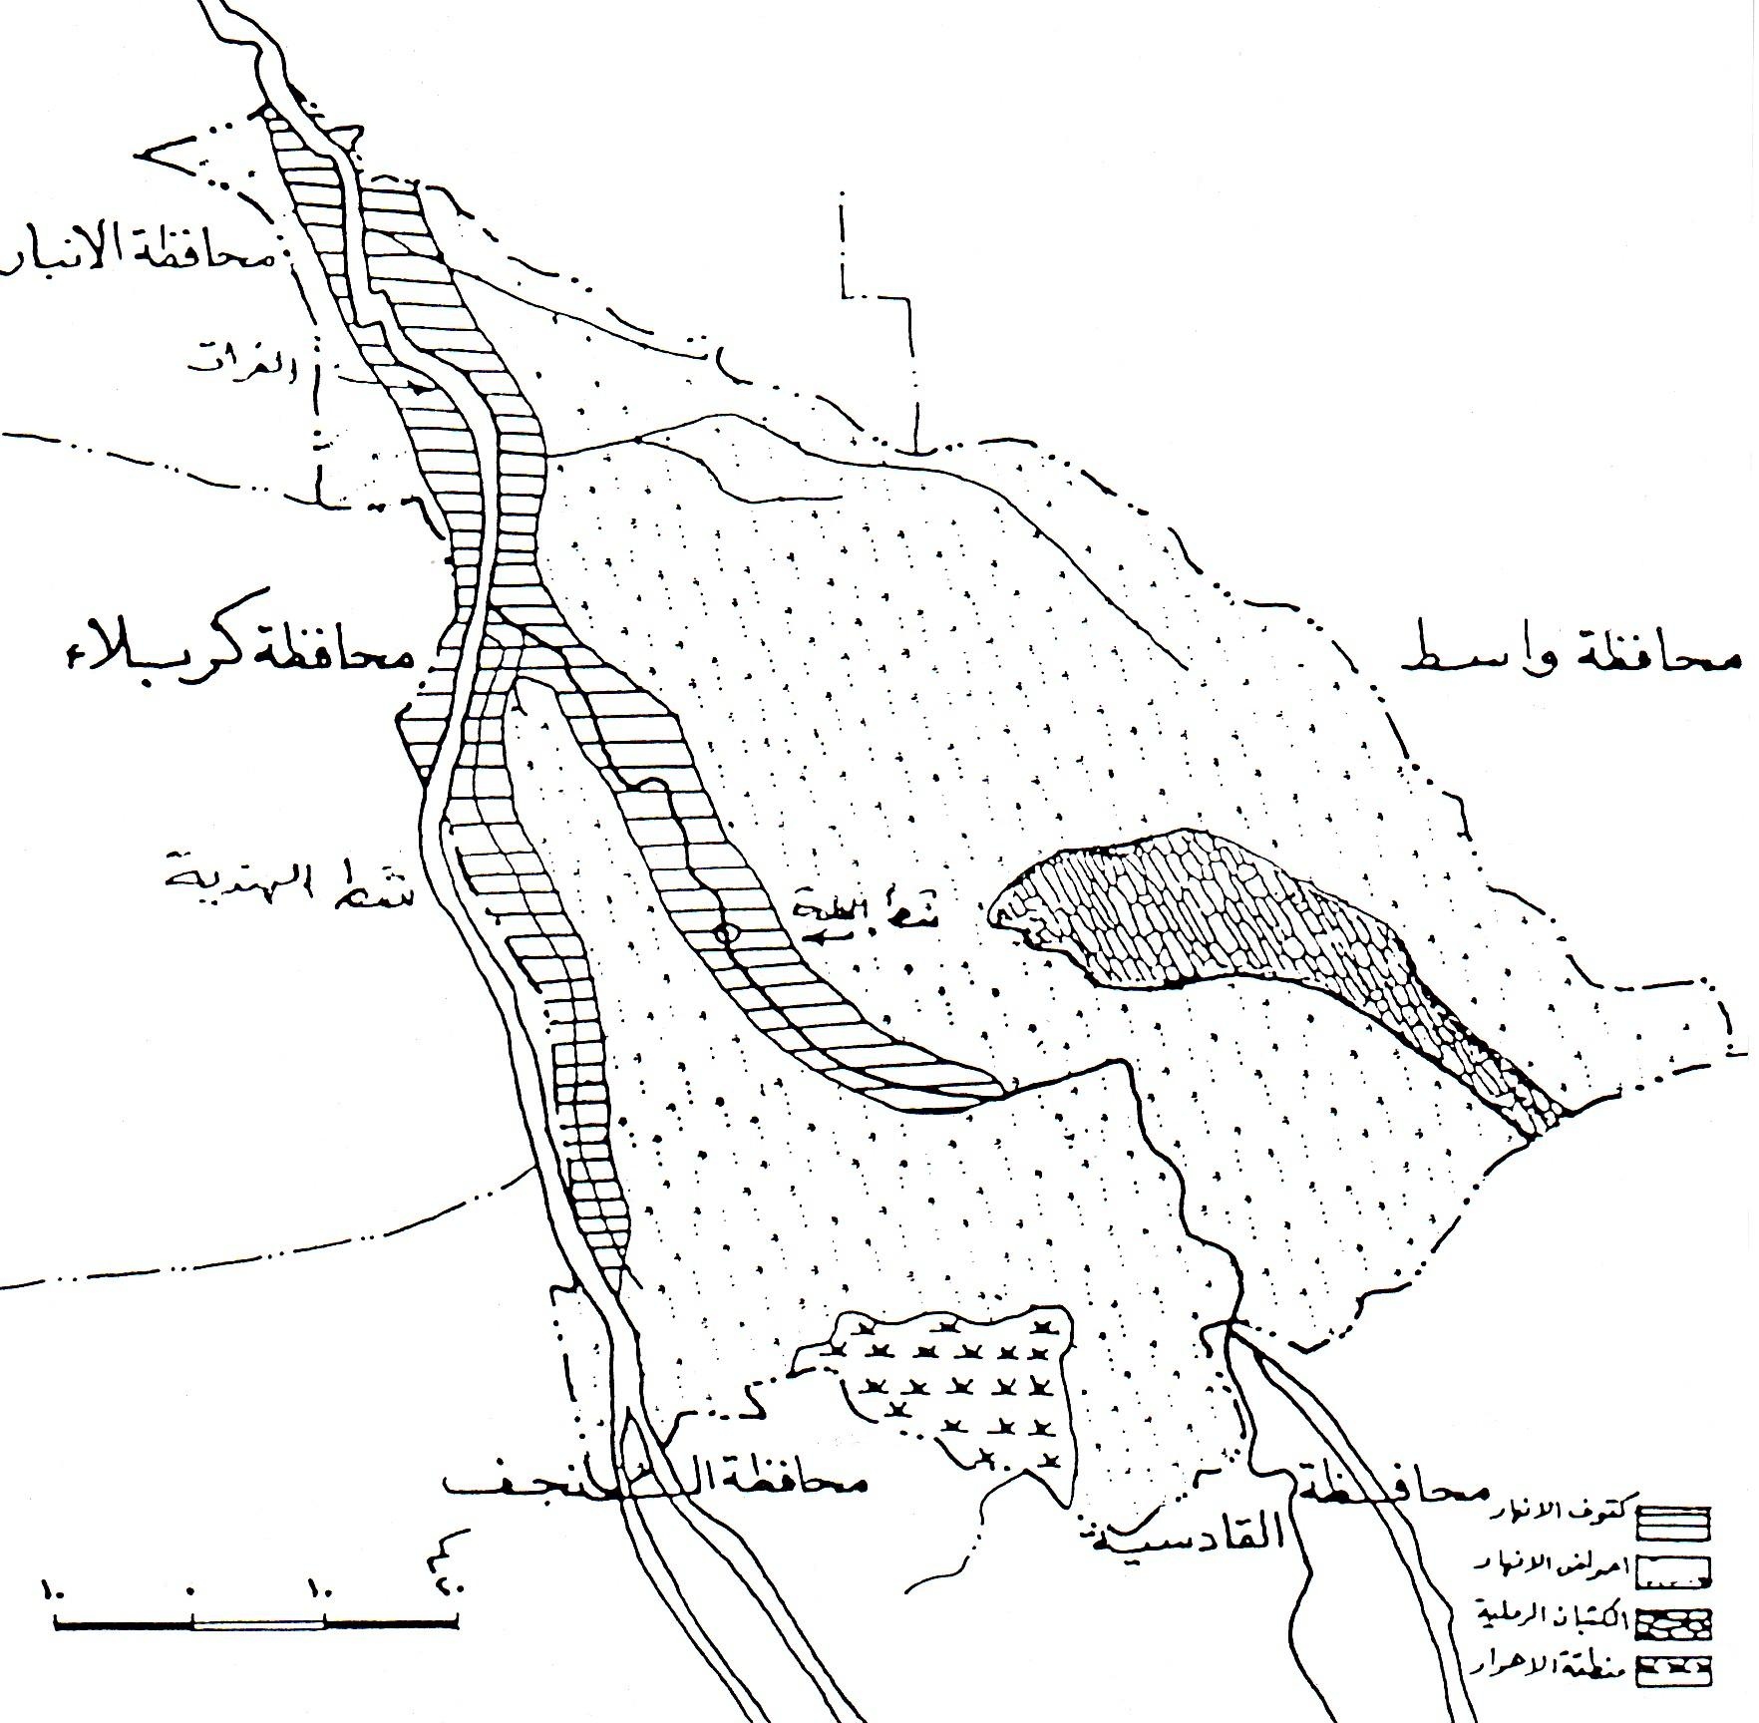المصدر: علي صاحب الموسوي، دراسة جغرافية لمنظومة الري في محافظة
بابل، رسالة ماجستير (غير منشورة)، كلية الآداب، جامعة البصرة، 1989.
المناخ: يعد المناخ من العوامل الطبيعية التي تؤثر في التوزيع الجغرافي للسكان ونباين كثافتهم وذلك لما يترتب عنه من أثار مباشرة تؤثر على وظائف الإنسان العضوية وغير مباشرة حيث ينعكس تأثيره على نوعية التربة والنبات الطبيعي والزراعي لكونه ضابط رئيسيا في تشكيلهما (الخفاف و الريحاني، 1986، ص129) ولذلك تعيش الغالبية العظمى من سكان العالم في الأقاليم ذات المناخ المعتدل الذي يشجع على قيام الزراعة والإنشطة الاقتصادية الأخرى. (الشرنوبي، 1974، ص211)
ونظرا لتعدد عناصر المناخ سوف نتناول العناصر التي لها الأثر الفعلي في توزيع السكان وهما درجة الحرارة والأمطار ولدى دراسة درجات الحرارة المسجلة في المحافظة كما يتضح في مؤشرات جدول رقم (3) نلاحظ ارتفاعها بصورة تدريجيا بدأ من شهر شباط حتى تبلغ ذروتها في شهر تموز حيث يبلغ متوسطها (5/36)م ثم تنخفض بعد ذلك تدريجيا حتى تصل أدناها في شهر كانون ثاني إذ بلغ متوسطها (1 /11 م)ومن هذه المؤشرات يتضح ارتفاع المدى الحراري السنوي في المحافظة وهو من الظواهر المناخية المعروفة التي تسود كافة جهات القطر وقد تظهر بعض الفروقات النسبية في درجات الحرارة في الدراسات التفصيلية بين مناخ منطقة السهل والهضبة ضمن حدود المحافظة، أما الأمطار فالمحافظة تقع ضمن المنطقة الوسطى فهي ليست أحسن حالا من بقية المحافظات من حيث سقوط الأمطار فوقها فهي كما تبدو من الجدول تمتاز بقلة سقوط الأمطار ويقتصر سقوطها في فصلي الشتاء والربيع متفقة بذلك مع نظام سقوط المطر في البحر المتوسط، أن ارتفاع درجات الحرارة وقلة سقوط الأمطار وتركزها في فصل الشتاء أعتمد السكان بشكل أساسي على الموارد المائية السطحية في الزراعة لأن كميات الأمطار الساقطة والمؤشرة في الجدول لا تساعد على قيام الزراعة، ولمعرفة معامل جفاف المحافظة نطبق المؤشرات السابقة على ضوء معادلة ديمارتون التي تقيس معامل الجفاف. (شرف، 2008، ص16)
معامل الجفاف= المعدل السنوي للأمطار
المعدل السنوي للدرجات الحرارة+ 10
معامل الجفاف= 6، 91÷ 2، 24+10= 68 /2. فالنتيجة تؤشر إلى حالة جفاف في المحافظة لأنها أقل من (5) لذلك جاء اعتماد السكان فيها على الموارد المائية السطحية
جدول رقم (3) معدل درجة الحرارة والأمطار في محافظة بابل للمدة 2000-2010
الشهر | معدل درجة الحرارة (م) | كمية الأمطار(ملم)
كانون ثاني | 9، 10 | 7، 18
شباط | 5، 13 | 2، 11
آذار | 9، 17 | 6، 10
نيسان | 9، 27 | 3، 13
أيار | 4، 29 | 2، 2
حزيران | 2، 33 | 0، 0
تموز | 7، 34 | 0، 0
آب | 35 | 0، 0
أيلول | 4، 31 | 2، 0
تشرين الأول | 2، 26 | 9، 2
تشرين الثاني | 18 | 8، 157، 16
كانون أول | 4، 12 | 15، 89
المعدل السنوي | 2، 24 | 6، 91
المصدر: وزارة انقل والموصلات، الهيئة العامة للأنواء الجوية، قسم المناخ، بيانات غير منشورة 2011.
ج-الموارد المائية: تعد الموارد المائية بأنواعها المختلفة من أهم العوامل الطبيعية المؤثرة في التوزيع الجغرافي للسكان وتباين كثافتهم في المكان خاصة في المناطق الجافة وشبة الجافة التي يرتبط توزيع سكانها مع توزيع هذه الموارد ولاسيما السطحية منها التي غالبا ما تكون دخيلة عليها (السامرائي والريحاني، 1990، ص186) ، ويظهر هذا الارتباط بوضوح في وسط وجنوب العراق حيث يتركز السكان على طول امتداد نهري دجلة والفرات وفروعهما (الخفاف، 2007، ص108) ويعد نهر(الفرات وتفرعاته) عصب الحياة في منطقة الدراسة فهو الذي جعل بابل مركز حضاريا عبر التاريخ وبصدد تأثير الموارد المائية في توزيع سكان لقضاء هو جزء من وسط العراق ذي المناخ الجاف وحيث لا يختلف فيها توزيع السكان عن بقية جهات العالم الجافة فقد أقترن هذا التوزيع مع جريان الموارد المائية السطحية في منطقة السهل الرسوبي، وعند النظر إلى خارطة رقم (4) التي توضح اتجاه جريان الموارد المائية السطحية في القضاء نرى أن نهر الفرات بعد خروجه من محافظة الأنبار يدخل المحافظة من جهاتها الشمالية الغربية عند ناحية جرف الصخر متجها نحو الجنوب الشرقي وتتفرع منه شبكة واسعة من الجداول وقنوات الري لتغطي كافة مساحة القضاء أبتدا من جدول المشروع الذي يتجه شرقا ليروي معظم مساحة ناحية المشروع والى الجنوب منه تتفرع خمس جدوال رئيسية من الجانب الأيسر للشط الحلة هما المحاويل والخاتونية والفندية والنيل وتتفرع من هذه الجداول عشرات الترع والجداول الصغيرة وكما تروي هذه الجداول مساحة تقدر حوالي 145ألف دونم أن توفر الموارد المائية بكثرة التي تتمثل بالجداول والترع من جانب وتوفر المقومات الزراعية الأخرى من جهة أخرى شجع السكان الريفيين على التجمع والاستقرار بشكل تجمعات قروية تمتد على طول تلك المجاري حيث يمارس معظمهم النشاط الزراعي وكما شجع جريان هذه الموارد في نشوء المدن خلال جذبها للسكان الحضر.
خريطة رقم (4)شبكة الأنهار وجداول الري في محافظة بابل
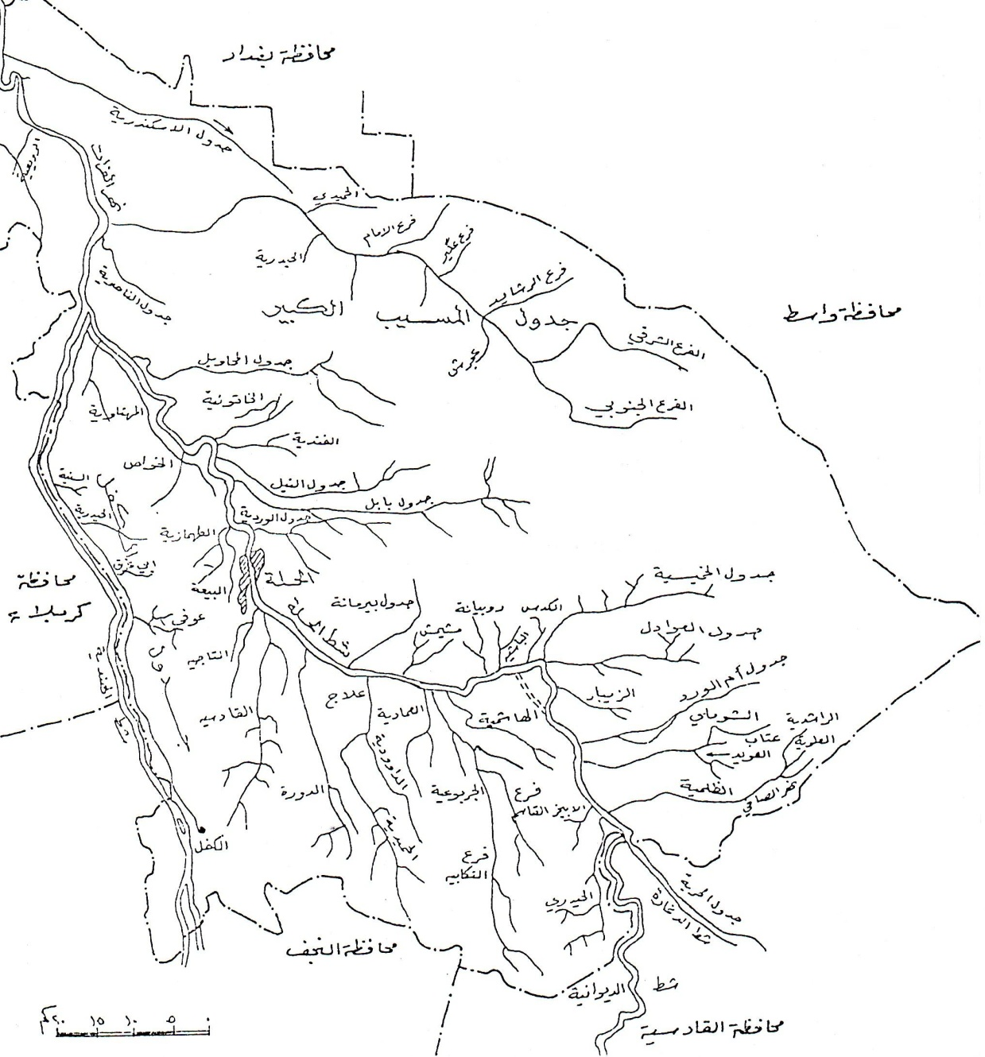
المصدر: عبد الإله رزوقي كربل، التباين المكاني لكفاية أنظمة الصرف (البزل) واستصلاح الأرض في محافظة بابل، أطروحة دكتوراه (غير منشورة)، كلية الآداب، جامعة بغداد، 2001، ص 102.
د- التربة: التربة هي المصنع الطبيعي لغذاء الانسان منها يستمد غذائه النباتي وعليها يعتمد أغلب الحيوانات في غذائها بصورة مباشرة أو غير مباشرة ونظرا لتباين توزيع السكان والنظم الزراعية من مكان الى أخر أنعكس ذلك على توزيع السكان، وهذا ما يفسر قلة السكان في بعض المناطق الريفية من وسط وجنوب العراق لرداءة التربة وارتفاع نسبة الملوحة فيها وتحولها الى سباخ مما جعل انتاجها الزراعي قليلا جدا ومرتفع التكاليف في وحدة المساحة المحدودة. (الخفاف، 2007، ص122). ويبدو أـثر التربة في توزيع سكان القضاء يتضح من خلال الخارطة (5) حيث نرى هناك نوعين أنواع من الترب في القضاء وهما التربة الرسوبية والتي هي غلى نوعين هما تربة كتوف الأنهار التي توجد على جانبي الأنهار الموجودة في منطقة الدراسة ويصل أقصى عرض لهذه الكتوف 2كلم، وهي تربة مزيجه من الرمل الدقيق إلى مزيجي طيني غريني لذلك يتميز نسيجها بالخشونة وتعد من أفضل أنواع الترب في المحافظة حيث تتميز بصرفها الجيدة و انخفاض نسبة الأملاح فيها لارتفاعها عن مستوى الماء الباطني مما جعلها ملائمة لنمو معظم المحاصيل الزراعية لذلك تزداد فيها كثافة الاستخدام الزراعي (كربل، 1972 ص117) وفي منطقة الدراسة تستخدم بشكل كثيف في زراعة بساتين النخيل كما في البساتين المنتشرة على جانبي نهر المحاويل ابتدأ من قرية البو مصطفى حتى ناحية الأمام (الخفاجي، 2012، ص50) ويتميز هذا النوع من الترب بأرتفاع الكثافة السكانية فيها لكونها من أفضل ترب السهل صلاحية للزراعة0أما تربة أحواض الأنهار المجاورة لها التي تقع في الجهات البعيدة عن النهر فهي تربة طينية يشكل الطين نسبة (50 - 70) من مكوناتها وهي ذات ملوحة عالية خاصة في المناطق الأكثر انخفاضا لقربها من مستوى الماء الجوفي (كربل، 2001، ص104) لذلك تتطلب هذه المناطق بإنشاء مبازل ذات كفاءة عالية في تصريف المياه الزائدة وتتواجد هذه التربة في الأجزاء المحصورة بين مشروع المسيب الكبير شمالا وجدول النيل جنوبا وتتميز هذا النوع من الترب بزراعة أنواع معينة من المحاصيل وبذلك هي أقل تركزا بالسكان من التربة السابقة أما التربة الرملية التي توجد في القسم الجنوبي الشرقي من منطقة الدراسة و تتميز بفقرها بالمواد العضوية ولذا تكون صلاحيتها للأنتاج الزراعي أقل من الترب السابقة وكما أنها أقل تركزا بالسكان. وتجدر الإشارة هنا أن أثر التربة في التباين المكاني للتوزيع السكان أقل وضوحا من الموارد المائية وذلك بإمكان استصلاحها ومعالجة ملوحتها ، ويتضح مما ورد أن خصائص المحافظة الطبيعية من انبساط سطحها وانحداره التدريجي نحو الجنوب الذي حدد جريان الموارد المائية فوقه إلى جانب خصوبة تربته الرسوبية كان لها دور كبير في ارتفاع عدد السكان الريفيين.

خريطة رقم (5) أصناف التربة في محافظة بابل
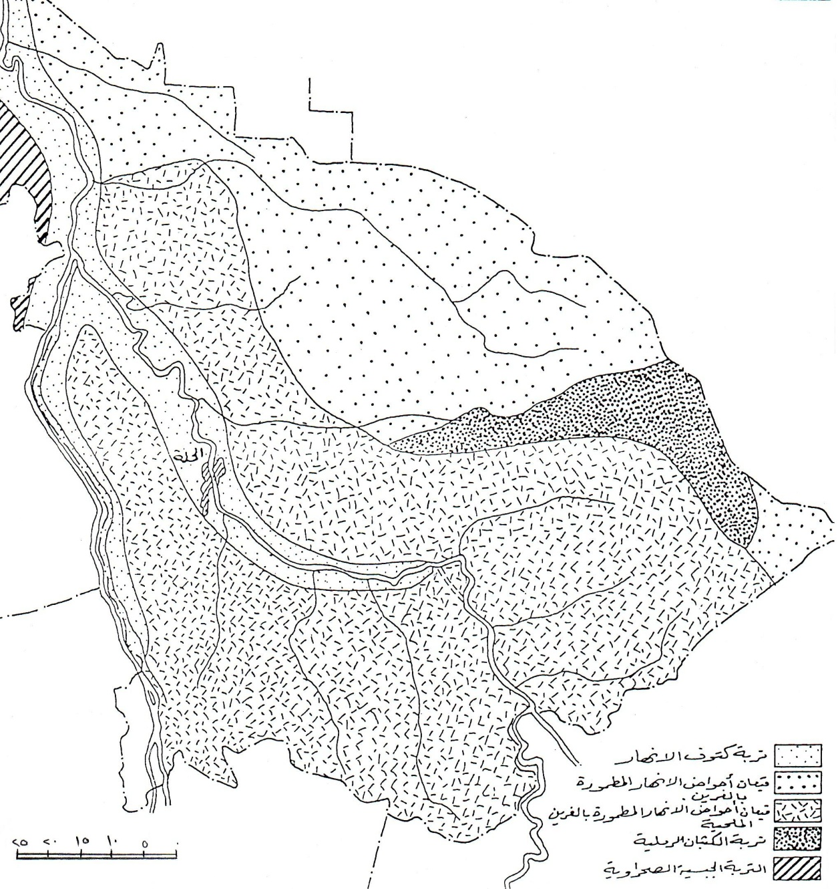
المصدر: عبد الإله رزوقي كربل، التباين المكاني لكفاية أنظمة الصرف (البزل) واستصلاح الأرض في محافظة بابل، أطروحة دكتوراه (غير منشورة)، كلية الآداب، جامعة بغداد، 2001، ص 146.
ثانيا- العوامل الأقتصادية: يتفاوت تأثير العوامل الاقتصادية في التوزيع الجغرافي بين دول العالم المختلفة حيث يزداد تأثيرها في توزيع سكان المجتمعات المتقدمة بالرغم من أن أثرها في توزيع السكان لا يقل عن العوامل الطبيعية في الكثير المجتمعات النامية. وإذ كانت العوامل الطبيعية ذات أثر فعال في توزيع سكان القضاء، وعند استقصائنا عن أثر هذه العوامل من خلال الزيارات الميدانية أتضح لنا أن العامل الصناعي وطرق النقللها أثر ضئيلا في توزيع سكان القضاء وذلك لارتفاع نسبة السكان الريفيينى في القضاء:
أ-العامل الصناعي: تؤدي الصناعة دورا مهما في التوزيع الجغرافي للسكان وتباينه وقد تضاعف أهمية هذا الدور في الوقت الحاضر نتيجة للتطور الهائل الذي طرأ عليها، وتؤثر الصناعة في هذا التوزيع من جانبين أحدهما مباشر ويتمثل بالتركز السكاني القريب منها والأخر غير مباشر ويتمثل بقدرتها في جذب السكان الريفيين لأنها غالبا ما تتوطن في المدن الكبيرة (الشماع، 1980، ص268)، وبصدد دراسة أثر الصناعة في توزيع سكان القضاء فأن أثرها قليل نسبيا قي توزيع سكان القضاء على الرغم من وجود عدد كبير من الصناعات الصغيرة مثل صناعة كبس التمور ومعمل النسيج الناعم وعدد من معامل الطابوق والعديد من معامل الحرف الصناعية وقد تركزت معظم هذه الصناعات والحرف في مراكز المدن ولاسيما في مركز قضاء المحاويل حيث ساهمت في نموه وتطوره والذي يضم معظم الصناعات الحرفية الصغيرة في القضاء، ومن ذلك تباين توزيع السكان من خلال تباين توزيعها بين وحدات القضاء الإدارية وبالتالي جذبت السكان إلى مناطق توطنها بشكل تجمعات حضرية، فقد نما الاستيطان الحضري وتطور في مركز قضاء المحاويل في تعداد 1997 بفضل توطن عدد من الصناعات الصغيرة.
ب- طرق النقل ووسائله: تؤثر طرق النقل في توزيع السكان بشكل عام من جانبيين الجانب الأول أنها تجذب التجمعات السكانية عند مناطق تقاطعها أوفي منتصفها لتقدم خدمة للمسافرين أما الجانب الثاني فهي تجذب الصناعة التي بدورها تعمل في جذب السكان إلى أماكن توطنها. (أبو عيانه، 200م، ص146).
وبصدد دراسة أثر طرق النقل في التوزيع الجغرافي للسكان المحافظة فأن القضاء يتمتع بشبكة واسعة من طرق النقل البرية وهي على نوعين منها الطرق الرئيسية التي تربط القضاء بالمحافظات المجاورة ومن ضمنها طريق المرور السريع ذو الاتجاهين لكل اتجاهه ثلاث ممرات ويبلغ طوله حوالي (101كلم) ويقع منه (55)كلم ضمن حدود منطقة الدراسة، ويرتبط القضاء بشبكة جيدة من الطرق الثانوية التي غالبا ما تشكل الحدود الادارية للأحياء السكنية وترتبط هذه الطرق مع شبكة الطرق الرئيسية خاصة عند عند مفارق الطرق التي تؤدي الى النواحي والإقضيه (الدليمي، 2011، ص82) وكما يوجد في منطقة الدراسة (7) طرق ثانوية ريفية مبلطة بطبقة واحدة يبلغ أطوالها (64)كلم تربط القرى بالمدن وكما تربط القرى بالطرق الرئيسية (السرحان، 2009، ص74) كما يوجد في القضاء العديد من الطرق الترابية التي تربط القرى بعضها بالبعض الأخر أن وجود هذه الشبكة من الطرق المتنوعة ساهم الى سهولة الاتصال بين التجمعات السكانية المختلفة ونقل المنتجات الزراعية والصناعية بين منطقة الدراسة والمحافظات المجاورة لها من جانب وبين مركز المحافظة من جانب أخر وكما ساهم في توزيع السكان وانتشارهم في الفضاءات الأخرى غير المستثمرة البعيدة عن مراكز المدن في مختلف جهات القضاء مما أدى الى تباين كثافتهم بين تلك الجهات.
ثالثا-العوامل التاريخية والدينية: يؤدي هذا العامل إلى تباين توزيع السكان ويبرز أثره بصورة جلية في المدن الدينية ذات التاريخ الطويل حيث تجذب المراقد الدينية والأماكن المقدسة السكان بشكل تجمعات حضرية للاستيطان حولها (محسن، 1989، ص54) كما أن عمر المستوطنة البشرية وتاريخها الطويل له دور كبير في حجم السكان وتباين كثافتهم بين جهات القضاء الى جانب تفسيره للأنماط التوزيعية للسكان في المنطقة ذاتها (الشريفي، 2011، ص76) فالسكان استوطن السهل الفيضي منذ القدم فهو ذات تاريخ حضاري عريق يرتبط بالحضارات السومريةوالبابلية والأكدية ومنطقة الدراسة جزء من هذا السهل وهي ذات تاريخ طويل استوطنت منذ الحضارة البابلية وكما أن وجود بعض المراقد الدينية المقدسة الموزعة بين ناحيتي النيل ولأمام ويظهر أثر العامل الديني بوضوح في ناحية الأمام التي سميت الناحية بأسمهوهو مرقد أحد صاحب الكرامات والصالحين والمعروف الأمام (علي بن الحسين) الذي يرجع نسبه الى عبد الله بن العباس بن علي بن أبي طالب(عليهم السلام) وقد جذب هذا المرقد التجمعات السكانية للأستيطان والاستقرار حوله بشكل تجمعات حضرية معظمهم يمارسون تجارة البيع بالمفرد ومختلف الخدمات التي تقدم للزوار المرقد حيث يؤمون اليه سنويا مئات الالأف من الزوار العوامل الاجتماعية.
رابعا- العوامل الاجتماعية: تلعب العوامل الاجتماعية دورا مهما في توزيع السكان وتباين كثافتهم خاصة في الدول التي ترتفع نسبة السكان الريفيين فيها حيث تسود العادات والتقاليد في المناطق ذات الطابع الريفي حيث يحبذوا العائلة الكبيرة لأهداف اجتماعية واقتصادية كثيرة أبرزها السطوه والمكانة الاجتماعية المرموقة ومساعدة رب الأسرة في المناطق الزراعية وأعانة رب الأسرة اقتصاديا (الحفاف، 1986، ص139) أما في منطقة الدراسة التي يسود فيها الطابع الريفي بشكل واضح فقد لعب هذا العامل دورا مهما في توزيع السكان فقد اتضح من خلال الدراسة الميدانية وجود تركيز في تجمع الآسر و العوائل لتقوية الروابط والعلاقات العشائرية فقد لاحضنا وجود تركز كبير لعشائر آل سويد في مركز قضاء المحاويل وعشيرة زبيد في ناحية الأمام وعشائر المعامرة في ناحية النيل وعشيرة جحيش في ناحية المشروع.
خامسا العوامل الديموغرافية: وتتمثل بحركتي السكان الطبيعية والمكانية التي لها انعكاساتها على هذا التوزيع وما يتطلب من أمكانية أعادة التوزيع مستقبلا خاصة في مناطق البيئة الحضرية التي تنمو بشكل متزايد يفوق كثيرا عن مناطق البيئة الريفية نتيجة للحركة السكان المستمرة والتي تكون غالبا من الريف إلى الحضر وذلك لعدم تكافؤ فرص العمل بين البيئتين.
ويتضح مما سبق أن تأثير العوامل الطبيعية كان أقوى وأكثر فاعلية من العوامل البشرية فقد لعب جريان الموارد المائية السطحية دورا رئيسيا في هذا التوزيع الى جانب أستواء السطح وتربته الرسوبية الى تركز السكان وانتشارهم مع امتداد تلك الأنهار وهي من الخصائص الجغرافية المعرفة في توزيع سكان العراق بينما جاء العامل الديني والتاريخي والاجتماعي أضافة الى طرق النقل في تجمع وتكتل السكان في مراكز النواحي وقد ظهر ذلك بوضوح في ناحية الأمام وعلى ضوء ذلك فقد رسمت هذه الخصائص المذكورة خارطة التوزيع في منطقة الدراسة بشك لواضح حيث ظهر تركز السكان في مراكز الأقضية والنواحي بينما ظهر انتشار السكان خارج تلك المراكز
المبحث الثالث تحليل التباين لمكاني في توزيع سكان قضاء المحاويل
أولا: - التوزيع النسبي للسكان القضاء.
كما ذكرنا سابقا أن التوزيع النسبي يكشف التباين المكاني للتوزيع من خلال اختلاف النسب المئوية للوحدات الإدارية التي تشكل مجمل سكان القضاء فضلا عن ذلك يبين مدى أهمية الوحدة الأدارية وتطورها خلال فترة أو فترات زمنية معينة ومن الخارطة رقم (6) المرسوم على ضوء للمعلومات الوردة في الجدول رقم (3) نلاحظ أن السكان ينتشرون على كل أجزاء مساحة القضاء تقريبا وذلك لموقعه المتميز ضمن منطقة السهل الرسوبي وقد جاء هذا التوزيع متباينا بين جهاتها المختلفة فقد احتلت ناحية المشروع المرتبة الأولى من حيث حجم السكان فقد سجلت نسبة 41، 42% من مجمل سكان القضاء في تعداد 1987 ثم انخفضت الى 40، 72% في تعداد 1997 ثم انخفضت الى 37، 19%في تقديرات عام 2010 ويعزى هذا الانخفاض التدريجي في نسبة الناحية ففي المدة الأولى(1987-1997) ربما تأثرت الناحية في هذه الفترة التي شهدت حرب الخليج الثانية وما صاحبها من النتائج السلبية التي أفرزتها حرب الخليج التي تتمثل بالحصار الاقتصادي وما تبعها من توقف بعض الأنشطة الاقتصادية التي أثرت بشكل مباشر وغير مباشر على سوق العمل سببت هجرة البعض من سكانها في تلك المدة وقد توجه البعض منهم الى ناحية الأمام التي تضاعف عدد السكان قيها خلال تلك المدة حيث ارتفع فيها غدد السكان من (17565) نسمة تعداد 1987 الى (33444) نسمة في تعداد1997أي بزيادة سكانية قدرها (15879) نسمه أي بزيادة سنوية قدرها حوالي (1580)نسمة ومن غير المعقول أن تكون هذه الزيادة طبيعية فلابد أن تكون هناك هجرة الى الناحية المذكور (الأمام) وقد تم تأكيد ذلك من خلال الزيارة الميدانية الى الناحية والاستفسار من بعض سكان الناحية وعلى ضوء ذلك ارتفعت نسبتها من 12، 22% في تعداد 1987 الى 18، 36% في تعداد 1997. وكما نلاحط من الجدول المذكور ارتفع نسبة سكان قضاء المحاويل من 29، 46% في تعداد 1987 الى 40، 90% في تعداد 1997 وذلك يعود الى الحاق ناحية النيل بمركز القضاءالأمر الذي أدى الى زيادة نسبتها بينما انخفضت نسبتها في تقديرات 2010 ناحية النيل عنها ومع ذلك تطور مركز القضاء الذي ارتفعت نسبته من 29، 46%في تعداد 1987 الى 34، 44% في تقديرات 2010 مما يدل على أهمية هذا المركز ونموه لموقعه في قلب منطقة السهل الرسوبي لتي يخترقها تهر المحاويل وتفرعاته فهو يقسم المدينة الى نصفين كما أن وجود مرقد على بن الحسين (ع) هو الأخر ساهم في تطور المدينة ونموه.
ونستنتج مما ورد أن توزيع السكان متباينا بين جهات القضاء المختلفة وفق تباين توزيع الخصائص الجغرافية المتنوعة وأن صورة هذا التوزيع الغير منتظم يقودنا الى معرفة درجة تركزهم لأن القيمة الحقيقية والفعلية للتوزيع تكمن في معرفة درجة تركزهم ولغرض معرفة ظاهرة التركز بشكل دقيقلابد من حساب نسبتها خلال فترة الدراسة وتستخرج نسبة التركز وفق المعادلة التالية ؛2 /1 مج (س- ص) (أبو عيانه، 2001، ص86)
حيث تمثل (مج) مجموع الفرق الموجب بين هذه النسب أي مجموع القيم دون النظر الى الإشارة السالبة. وتمثل (س) النسبة المئوية لمساحة الوحدة الإدارية الى جملة المساحة الكلية للقضاء،
أما (ص)تمثل النسبة المئوية لعدد سكان الوحدة الإدارية الى جملة سكان القضاء، وكلما قل الناتج يدل توزيع السكان على التشتت والعكس يدل على التركز أما أذ كان الناتج صفرا فأن التوزيع يكون مثاليا. ومن الجدول رقم (5) يتضح لنا على أن توزيع سكان القضاء يتوزعون على كافة مساحة تقريبا وهم يميلون الى التشتت حيث تناقصت نسبة تركزهم من 3، 915 في عام 1987 الى 3، 715 في عام 2010، أما على مستوى الوحدات الإدارية فأن التشتت هي الصفة الغالبة على تلك الوحدات وأن أعلى نسبة تركز سجلت في القضاء خلال المدة المدروسة كانت في ناحية المشروع وذلك لاتساع مساحتها قيا الى حجم سكانها.
جدول رقم (4) التوزيع النسبي للسكان قضاء المحاويل حسب وحداته الإدارية 1987-2010.
الوحدة الإدارية | مج السكان1987 | % من مج  ا | مج السكان1997 | %من مج | مج س2010 | % من مج
م. ق المحاويل | 42326 | 29، 46 | 74480 | 40، 90 | 105128 | 34، 44
ن المشروع | 59498 | 41، 42 | 74145 | 40، 72 | 113530 | 37، 19
ن الأمام | 17565 | 12، 22 | 33444 | 18، 36 | 32893 | 10، 77
ن النيل | 24151 | 16، 81 | 0 | - | 53651 | 17، 57
مج القضاء | 143631 |  | 182069 |  | 305202
المصدر ملحق رقم (1)و (2) و(3)، وزارة التخطيط والتعاون الانمائي مديرية إحصاء محافظة بابل تقديرات 2010 2011ص2.
خريطة رقم (6) توزيع سكان قضاء المحاويل

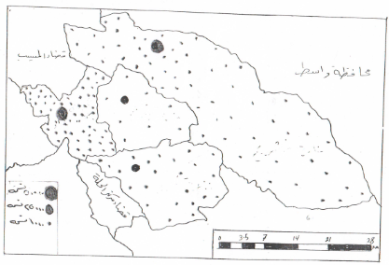

المصدر: من عمل الباحث بالاعتماد على مديرية زراعة محافظة بابل

جدول رقم (5) نسبة التركز للسكان قضاء المحاويل حسب وحداته الإدارية 1987-2010.
الوحدة الإدارية | % من المساحة ا1987 (س) | % من مج السكان (ص) 1987 | %من مج لمساحة  2010 (س) | %من مج السكان  (ص) 2010 | 1/2 س- ص  1987 | 1/2 س - ص  2010
م. ق المحاويل | 36، 47 | 29، 46 | 36، 47 | 34، 44 | 3، 50 | 1، 015
ن المشروع | 50، 02 | 41، 42 | 50، 02 | 37، 19 | 4، 39 | 6، 415
ن الأمام | 4، 61 | 12، 22 | 4، 61 | 10، 77 | 3، 80 | 3، 08
ن النيل | 8، 87 | 16، 81 | 8، 87 | 17، 57 | 3، 97 | 4، 35
مج القضاء | 100 | 100 | 100 | 100 | 3، 915 | 3، 715
المصدر ملحق رقم (1)، - وزارة التخطيط والتعاون الانمائي مديرية إحصاء محافظة بابل تقديرات 2010 2011ص2
ثانيا- التوزيع الكثافي للسكان المحافظة: ينصب اهتمام معظم الباحثين عند دراستهم التوزيع الجغرافي للسكان على دراسة حجم السكان ضمن مساحة محددة لأن مجرد دراسة السكان من خلال أرقامهم المطلقة أو نسبهم المئوية وعلى مستوى المساحة لا تعطي الصورة الحقيقية لهذا التوزيع ما لم يرتبط ذلك معرفة كثافتهم ودرجة تركزهم أو تبعثرهم. (الخفاف، 2007، ص94) وعلى ضوء ذلك تناولنا دراسة التوزيع الكثافي للسكان.
الكثافة السكانية العامة: تعد هذه الكثافة من أكثر الكثافات السكانية استخداما وأوسعها انتشارا وفي نفس الوقت أقلها فائدة لأن نتائجها في كثير من الأحيان تكون مضللة لكونها تحسب المناطق المأهولة والغير المأهولة بالسكان على حد سواء لذلك لا تعبر عن مقدار الضغط الحقيقي للسكان على رقعة الأرض التي يعشون عليها وبالتالي تكون فائدتها تتناسب عكسيا مع حجم المساحة المكانية فكلما كبرت مساحة الدولة أو الأقليم كان مدلولها سطحيا وعاما ولكن لاتخلوا من فائدة في مقارنة المناطق الصغيرة المساحة والمتجانسة فيظروفها الطبيعية والاقتصادية. (الحديثي، 2000، ص642)، وكما أشرنا سابقا أن المحافظة تحتل المرتبة الثانية بين محافظات القطر بهذه الكثافة فقد جاءت بعد محافظة بغداد حيث كان مقدارها 230نسمة /كلم2 في عام 1997 ومن الطبيعي أن هذه الكثافة لاتتوزع بصورة متساوية بين جهات المحافظة المختلفة ففي قضاء المحاويل بلغت هذه الكثافة في نفس العام 109، 21نسمة /كلم2 فهي أقل من مثيلاتها لعموم المحافظة وذلك نتيجة لكبر مساحة القضاء التي تشكل حوالي 32، 56%من مساحة المحافظة أي ما يعادل ثلث مساحة المحافظة تقريبا بينما لا تشكل سوى نسبة 15، 42% من مجمل سكان المحافظة وبما أن الكثافة العامة تعتمد بالأساس على السكان والمساحة لابد من أن يؤدي ذلك الى انخفاضها الى دون مستواها في المحافظة وقد ارتفع مستوى هذه الكثافة الى183، 08نسمة/كلم2 في تقديرات 2010وذلك لزيادة حجم السكان ومع ذلك بقيت دون مستواها في المحافظة. ولا تتوزع هذه الكثافة بصورة متساوية بين وحدات القضاء الإدارية وذلك يتضح من الخارطة رقم ( ) المرسومة على ضوء جدول ( ) لتقديرات 2010 حيث نرى أن ناحية الأمام جاءت بالمرتبة الأولى لصغر مساحتها قياسا الى حجم سكانها مما أدى الى ارتفاع كثافتها السكانية الى 427، 18نسمة /كلم2وهي أكثر من ضعف الكثافة العامة في القضاء بينما تنخفض الى دون مستواها العام في القضاء في ناحية المشروع ومركز قضاء المحاويل لكبر مساحتهما حيث يشكلان هذان المركزان حوالي 86، 5% من المساحة الكلية للقضاء
جدول رقم (6) توزيع الكثافة السكانية العامة على وحدات القضاء الإدارية للمدة (1987-2007)
الوحدة الإدارية | مج1987 | المساحة | ك سكانية | مج1997 | المساحة | ك سكانية | مج 2010 | ك سكانية
م. ق المحاويل | 42326 | 608 | 69، 61 | 74480 | 756 | 98، 51 | 105128 | 172، 90
ن المشروع | 59498 | 834 | 71، 34 | 74145 | 834 | 88، 90 | 113530 | 163، 12
ن الأمام | 17565 | 77 | 228، 1 | 33444 | 77 | 434، 33 | 32893 | 427، 18
ن النيل | 24151 | 148 | 163، 18 | 0 | 0 |  | 53651 | 362، 50
مج القضاء | 143631 | 1667 | 68، 16 | 182069 | 1667 | 109، 21 | 305202 | 183، 08
المصدر: -المصدر ملحق رقم (1)و (2) و(3)
2- وزارة التخطيط والتعاون الانمائي مديرية إحصاء محافظة بابل تقديرات 2010 2011ص2
خريطة رقم (7) توزيع الكثافة السكانية في قضاء المحاويل
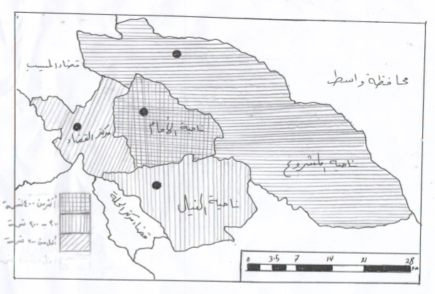
المصدر: من عمل الباحث بالاعتماد على مديرية زراعة محافظة بابل

– التوزيع البيئي لسكان القضاء: يقصد به توزيع السكان ما بين الحضر والريف والبداوة وسوف تقتصر هذه الدراسة على سكان الحضر والريف لقلة أعداد سكان البدو في الوقت الحاضر.
وتعد دراسة السكان مابين الحضر والريف على قدر كبير من الأهمية لكونها توضح
الاختلافات الحاصلة بينها من حيث التوزيع والنمو والتركيب الذي هو حصيلة الاختلافات في المستوى الاقتصادي والتعليمي والصحي (الجنابي، 1986، ص54)، وتتعدد الأسس والمعايير للتفريق بين المناطق الحضرية والريفية وتتخذ البعض الدول المقياس الإحصائي (حجم السكان) كأساس للتفريق بين المناطق الحضرية والريفية ومن أكثر الأسس شيوعا في الاستخدام هو الأساس الإداري المتبع في العراق ويعتبر هذا الأساس كل مراكز المحافظات والإقضية والنواحي مناطق(حضرية) وما يقع خارج حدود البلدية لتلك المراكز هي مناطق ريفية ، ومن الناحية الوظيفية يمارس غالبية السكان الحضر النشاط الصناعي والتجاري والوظائف الإدارية، بينما يمارس غالبية السكان الريفيين النشاط الزراعي والرعوي الزراعي(العاني، 2006، ص45). وعند دراسة التوزيع البيئي للسكان القضاء ومن الخارطة (7) المرسومة على ضوء جدول (7) نرى انخفاض سكان الحضر في كافة وحدات القضاء الإدارية ويزداد هذا الانخفاض بشكل كبير في ناحية النيل ويعود هذا الانخفاض الى طبيعة المنطقة الزراعية وكما ذكرنا سابقا

جدول رقم (7) توزيع سكان قضاء المحاويل ما بين الحضر والريف حسب وحدات القضاء الإدارية 1997-2010
الوحدة الإدارية | سكان الحضر 1997 | سكان الريف 1997 | % سكان الحضر 1997 | سكان الحضر2010 | سكان الريف 2010 | %سكان الحضر 2010
م. ق المحاويل | 17125 | 57355 | 22، 99 | 25680 | 79448 | 24، 42
المشروع | 18129 | 55847 | 24، 45 | 33832 | 79698 | 29، 80
ن الأمام | 6238 | 17206 | 26، 60 | 11079 | 21814 | 33، 68
ن النيل | ----- | ----- | ----- | 5833 | 47818 | 10، 87
مج القضاء | 41661 | 140408 | 22، 88 | 76424 | 228778 | 25، 04
مج المحافظة | 565656 | 616095 | 47، 86 | 854383 | 942523 | 47، 54
المصدر: المصدر ملحق رقم (3)؛ وزارة التخطيط والتعاون الانمائي مديرية إحصاء محافظة بابل تقديرات 2010-2011
خريطة رقم (8) توزيع السكان ما بين الحضر والريف في قضاء المحاويل
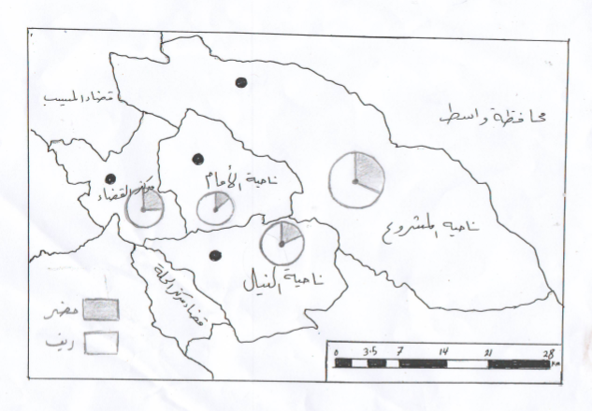

المصدر: من عمل الباحث بالاعتماد على مديرية زراعة محافظة بابل

الاستنتاجات والتوصيات: توصلت هذه الدراسة الى النتائج التالية: -
1- أن للعوامل الجغرافية (الطبيعية والبشرية)أثرا واضحا في توزيع سكان القضاء وتباينه وتتفاوت درجة تأـثير تلك العوامل في رسم صورة التوزيع الجغرافي للسكان حيث ظهر عاملين بارزين في هذا الجانب أحدهما طبيعي (الموارد المائية) والأخر بشري (طرق النقل) ونتيجة لسيادة ظروف المناخ الجاف جاء توزيع السكان متفقا تماما مع توزيع الموارد المائية السطحية ماعدا مركز ناحية الأمام التي تأثر توزيع السكان فيها بالعامل الديني وعلى هذا الأساس يمكن القول أن العوامل الطبيعية قد رسمت صورة هذا التوزيع وجاءت العوامل البشرية لتكمل هذه الصورة من خلال رسم اطارها العام وهو يتفق تماما مع الفرضية الموضوعة
2 – ظهر نوعين من أنماط التوزيع الجغرافي للسكان هو نمط التوزيع المنتشر حيث انتشر السكان وخاصة الريفيين بشكل منتظم وذلك وفق طبيعة امتداد توزيع الموارد المائية السطحية وخصوبة تربتها ويبدو هذا النمط بشكل واضح في ناحيتي المشروع والنيل وأما النمط الثاني هو النمط المتجمع وهو الأكثر وضوحا في القضاء فقد اتخذت التجمعات السكانية شكلا منتظما بشكل قرى امتدت مع امتداد فروع شط الحلة التي تخترق أرض القضاء وكذلك تجمع السكان بشكل تجمعات حضرية في مركز قضاء المحاويل والنيل والمشروع لقربههما من الطرق الرئيسية التي تربط مدينة الحلة (وهي أكبر تجمع سكاني في المحافظة) مع بغداد وواسط وكما تجمع السكان بشكل تجمعات خضرية حول مرقد علي بن الحسين (ع) في ناحية الأمام وقد جاءت هذه الأنماط متفقة تماما مع الفرضية الموضوعة.
3-تميز القضاء بأرتفاع الكثافة السكانية والتي بلغت في تعداد 1997 (260نسمة / كلم)2 ثم ارتفعت في تقديرات 2010 الى 355، 8 نسمة /كلم2 مما وذلك لصغر صغر مساحة القضاء قياسا الى حجم سكانه، ولم تتوزع هذه الكثافة بصورة متساوية بين وحداتها الأدارية وذلك لتباين توزيع العوامل الجغرافية الطبيعية والبشرية بين جهات اقضاء التي تقع فيها تلك الوحدات لذلك كان اعلى مستوى لها خلال مدة الدراسة في مركز قضاء المسيب وأدنى مستوى لها في ناحية جرف الصخر.
4– وبصدد توزيع السكان مابين الحضر والريف فقد دلت نتائج تعداد1997وتقديرات 2010 على سيادة الطبيعة الريفية للسكان القضاء إذ بلغت نسبة سكان الريف77، 12 % في تعداد 1997ثم انخفضت الى 75%في تقديرات 2010.
التوصيات
ومن خلال ما تقدم نرى من الضروري توزيع التنمية الاقتصادية والاجتماعية بصورة عادلة على كافة وحدات القضاء الأدارية خاصة في ناحية المشروع الذي يستوعب أعداد كبيرة من السكان وكما أنه يمثل مجالا جغرافيا في أعادة توزيع السكان مستقبلاً، وكما نرى من الضروري الحد من الهجرة الريفية وذلك يتطلب بتنمية المناطق الريفية من خلال التوسع في الرقعة الزراعية والاهتمام باستصلاح المزيد من الأراضي الزراعية ولاسيما تلك التي تعاني من شدة الملوحة التي تسود الأجزاء المنخفضة البعيدة عن المجاري المائية كافة انحاء القضاء والنواحي التابعة له إلى جانب صيانة جميع الأراضي القابلة للزراعة من أجل المحافظة على خصوبتها والتوسع في الرقعة الزراعية وصيانة شبكات الري والبزل في مختلف أرجاءها.

المصادر
1- أبو عيانه، محمد فتحي، جغرافية السكان، مطبعة دار النهضة العربية، الطبعة الخامسة 2000
2- أبو عيانه، محمد فتحي، جغرافية السكان، مطبعة دار النهضة العربية، الطبعة الثانية 1986
3- الجنابي، صلاح، جغرافية الحضر مطبعة جامعة الموصل، الموصل 1987
4– الحسناوي، جواد كاظم، تحليل خصائص سكان محافظة بابل، رسلة ماجستير مقدمة الى جامعة بغداد كلية الأداب، 1999 غير منشورة.
5- الخفاف، عبد علي، والريحاني، عبد مخور، جغرافية السكان، مطبعة دار الكتب، جامعة البصرة، البصرة 1986
6- الخفاف، عبد علي، جغرافية السكان، أسس عامة، مطبعة أنصار الله، النجف الطبعة الأولى 2007
7- الشرنوبي محمد عبد الرحمن، جغرافية السكان، مكتبة الأنجلو المصرية القاهرة1974
8- السامرائي، قصي، الريحاني، عبد مخور، جغرافية الأراضي الجافة، مطبعة جامعة بغداد، 1990–
9- الشامي، صلاح الدين الجغرافية دعامة التخطيط مطبعة المعارف الاسكندرية 1971
10- الشماع، سميرة كاظم، مناطق الصناعة في العراق، منشورات وزارة الثقافة و الأعلام، بغداد
11- العاني، محمد جاسم، الأقليم والتخطيط الأقليمي، دار صفاء للطباعة الاردن عمان، الطبعة الأولى 2006
12- فليجة، أحمد نجم الدين، الجغرافية البشرية، مطبعة جامعة بغداد، بغداد، 1979
13- حبيب، عبد العزيز محمد، تغيير توزيع سكان محافظة بغداد (1947-1965)رسالة ماجستير مقدمة الى كلية الاداب جامعة بغداد 1976 غير منشورة
14- شرف، محمد أبراهيم محمد، جغرافية المناخ والبيئة، مطبعة دار المعرفة الجامعية الأسكندرية (2008)
15- كربل، عبد الإله رزوقي، التباين المكاني لكفاية أنظمة الصرف (البزل) واستصلاح الأرض في محافظة بابل، أطروحة دكتوراه (غير منشورة)، كلية الآداب، جامعة بغداد،
16- محسن، سعد عبد الرزاق، محافظة النجف دراسة في جغرافية السكان رسالة ماجستير قدمت الى جامعة البصرة، كلية الآداب 1989 غير منشورة
المنشورات الحكومية: 1- وزارة التخطيط، الجهاز المركزي للإحصاء، التعدادات السكانية، 1977، 1987، 1997، مطبعة الجهاز المركزي للإحصاء، بغداد، 1978، 1988، 1997 2- مديرية زراعة محافظة كربلاء قسم التخطيط والمتابعة، بيانات غير منشورة – وزارة النقل والموصلات، مديرية الانواء الجوية، محطة أرصاد محافظة كربلاء، بيانات غير منشورة
ملحق رقم (1) توزيع السكان حسب البيئة على وحدات المحافظة الإدارية 1987
الوحدة الإدارية | مج سكان الحضر | مج سكان الريف | مج السكان الكلي
م. ق الحلة | 227902 | 52932 | 280834
ناحية الكفل | 8089 | 54670 | 62759
ناحية ابي غرق | 5548 | 32071 | 37619
مج القضاء | 241539 | 139673 | 381212
م. ق المحاويل | 11020 | 31306 | 42326
ناحية المشروع | 12177 | 47312 | 59498
ناحية الأمام | 4733 | 12832 | 17565
ناحية الميل | 1034 | 23117 | 24151
مج القضاء | 28964 | 114567 | 143631
م. ق الهاشمية | 17171 | --------- | 17171
ناحية القاسم | 35246 | 44177 | 79423
ناحية المدحتية | 27081 | 37774 | 64855
ناحية الشوملي | 7743 | 25629 | 33372
ناجية الطليعة | --------- | -------- | ---------
مج القضاء | 87241 | 107580 | 194821
م. ق المسيب | 40074 | 19375 | 59449
ناحية السدة | 14836 | 35244 | 50080
ناحية الأسكمدرية | 52303 | 24698 | 77001
ن جرف الصخر | --------- | ---------- | ---------
مج القضاء | 107213 | 79317 | 186530
مج المحافظة | 464957 | 441134 | 906091
المصدر: جمهورية العراق، وزارة التخطيط، الجهاز المركزي للإحصاء، تعداد عام 1997 مطبعة الجهاز المركزي للإحصاء ص22
ملحق (2) توزيع سكان محافظة بابل حسب البيئة والوحدات الإدارية وفق تعداد 1997
المصدر: جمهورية العراق، وزارة التخطيط والتعاون الإنمائي، الجهاز المركزي للإحصاء وتكنولوجيا المعلومات، المجموعة الإحصائية السنوية لمحافظة بابل لعام 2005، ص 18- 19.
 | مجموع السكان الحضر | مجموع السكان الريف | المجموع الكلي السكان
مركز قضاء الحلة | 259499 | 90221 | 349720
ناحية الكفل | 10683 | 70735 | 81418
ناحية أبي غرق | 11550 | 47591 | 59141
مجموع القضاء | 281732 | 208547 | 490279
مركز قضاء المحاويل | 17125 | 57355 | 74480
ناحية المشروع | 18298 | 55847 | 74145
ناحية الإمام | 6238 | 27206 | 33444
مجموع القضاء | 41661 | 140408 | 182069
مركز قضاء الهاشمية | 20784 | صفر | 20784
ناحية القاسم | 44377 | 43622 | 87999
ناحية المدحتية | 33069 | 55101 | 88170
ناحية الشوملي | 10110 | 38365 | 48475
ناحية الطليعة | 3137 | 19834 | 22971
مجموع القضاء | 111477 | 156922 | 268399
مركز قضاء المسيب | 40779 | صفر | 40779
ناحية سدة الهندية | 20140 | 43058 | 63198
ناحية جرف الصخر | 4066 | 27250 | 31316
ناحية الإسكندرية | 65801 | 39910 | 105711
مجموع القضاء | 130786 | 110218 | 241024
مجموع المحافظة | 565656 | 616095 | 1181751
ملحق رقم (3) توزيع سكان محافظة بابل حسب البيئة والوحدات الإدارية لسنة 2007
القضاء | الناحية | تقديرات 2007
القضاء | الناحية | مجموع الحضر | مجموع الريف | المجموع الكلي
الحلة | مركز القضاء | 355658 | 128349 | 484007
الحلة | الكفل | 14640 | 100607 | 115247
الحلة | أبي غرق | 15829 | 67700 | 83529
مجموع القضاء |  | 386127 | 294456 | 83529
المحاويل | مركز القضاء | 23472 | 81589 | 105061
المحاويل | المشروع | 25081 | 79425 | 105406
المحاويل | الإمام | 8549 | 38695 | 47266
مجموع القضاء |  | 57102 | 199709 | 256811
الهاشمية | مركز القضاء | 28482 | صفر | 28482
الهاشمية | القاسم | 60814 | 62040 | 122854
الهاشمية | المدحتية | 45316 | 78368 | 123684
الهاشمية | الشوملي | 13854 | 54564 | 68418>
الهاشمية | الطليعة | 2498 | 28211 | 32509
مجموع القضاء |  | 152764 | 223183 | 375947
المسيب | مركز القضاء | 55887 | صفر | 55887
المسيب | سدة الهندية | 27600 | 61246 | 88846
المسيب | جرف الصخر | 5575 | 38759 | 44334
المسيب | الإسكندرية | 90185 | 56772 | 146957
مجموع القضاء |  | 179247 | 156777 | 336024
مجموع المحافظة |  | 775240 | 876325 | 1651565
المصدر: جمهورية العراق، وزارة التخطيط والتعاون الإنمائي، الجهاز المركزي للإحصاء وتكنولوجيا المعلومات، مديرية إحصاءات السكان والقوى العاملة، تقديرات سكان العراق لعام (2007)، ص 40

خريطة رقم (6) توزيع سكان قضاء المحاويل 202

المصدر: وزارة الزراعة مديرية زراعة محافظة بابل.

